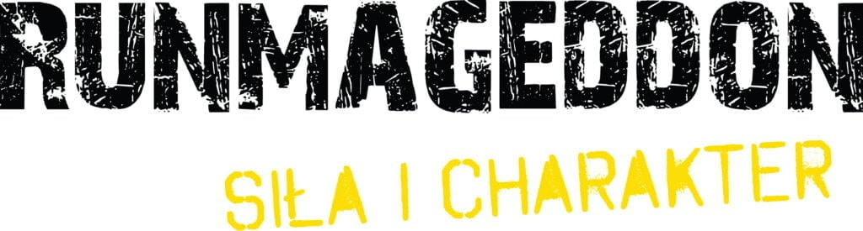
Informacja prasowa

Ponad 10 000 uczestników na trasach Runmageddonu w Warszawie. Relacja z wydarzenia w stolicy
W miniony weekend najpopularniejszy cykl biegów z przeszkodami w Polsce powrócił do stolicy. W dniach 23 i 24 maja warszawski Zalew Bardowskiego za sprawą Runmageddonu zamienił się w tętniące energią centrum sportowych emocji, adrenaliny i ekstremalnej zabawy. Na uczestników czekało kilka zróżnicowanych formuł o różnym stopniu intensywności, a także trasy dedykowane dzieciom, młodzieży oraz rodzinom. Tegoroczna edycja wydarzenia została objęta patronatem Miasta Warszawa oraz Urzędu Marszałkowskiego Województwa Mazowieckiego, stając się jednym z najgłośniejszych sportowych wydarzeń weekendu na Mazowszu.
Zalew Bardowskiego to popularne miejsce rekreacji wśród mieszkańców Warszawy, często wybierane na aktywności i odpoczynek na łonie przyrody. Ta unikalna lokalizacja dała organizatorom szeroki wachlarz możliwości w kontekście planowania zaskakujących tras oraz pełnego wykorzystania zróżnicowanego, naturalnego terenu.
– Zalew Bardowskiego to wyjątkowe miejsce, dlatego bardzo cieszyliśmy się na ten powrót. Chcieliśmy odmienić ten popularny punkt rekreacyjny i rzucić wszystkim Runmageddończykom naprawdę wymagające, sportowe wyzwanie! Przygotowaliśmy dla zawodników masę błota, niespodzianek i zimnych kąpieli. Dla wszystkich osób, których ominęła przygoda nad Zalewem Bardowskiego, mamy wspaniałe wieści - Runmageddon ponownie pojawi się w Warszawie już 10 i 11 października, aby zakończyć tegoroczny sezon w wielkim stylu. Zapraszamy każdego, kto chce przełamać swoją codzienną rutynę i wyjść ze swojej strefy komfortu, a przy okazji porządnie się zmęczyć – mówi XXX.

Wyzwania czekające na trasie
O spektakularnej skali wyzwań przygotowanych przez organizatorów nad Zalewem Bardowskiego najlepiej świadczy podsumowanie liczb i atrakcji z warszawskiego wydarzenia. Po raz pierwszy w tym sezonie zawodnicy zmierzyli się z Ride’n Slide, czyli ogromną zjeżdżalnią, dzięki której uczestnicy mieli okazję skorzystać z chłodzącej kąpieli czekającej na nich na samym końcu przeszkody. Na trasie pojawiła się także zupełnie nowa przeszkoda o enigmatycznej nazwie Bierki. Dodatkowo podczas Runmageddonu w stolicy zawodnicy musieli zmierzyć się z 60-metrowymi dołami wypełnionymi błotem, które przetestowały zarówno ich determinację, jak i obuwie. Na Runmageddończyków czekała również 300-metrowa pętla z łańcuchem. Klimat walki i prawdziwego, poligonowego wyzwania potęgowały militarne akcenty – bezpośrednio na trasie zawodnicy mijali 2 prawdziwe czołgi, a nad ich bezpieczeństwem i motywacją czuwało aż 20 żołnierzy zabezpieczających kluczowe odcinki biegu.
– To był mój pierwszy start w Runmageddonie i cała impreza zrobiła na mnie kolosalne wrażenie! Początkowo najbardziej obawiałem się lodowatej wody i tej gigantycznej zjeżdżalni Ride'n Slide, ale niesamowita atmosfera wydarzenia oraz ludzie poznani na trasie sprawili, że zapomniałem o strachu. Pomoc innych zawodników na przeszkodach jest czymś niesamowitym. To genialne doświadczenie, które zapamiętam na bardzo długo. Już planuję kolejne starty, bo to uzależnia! – mówi Janek, uczestnik warszawskiej edycji.

Różny stopień zaawansowania, ta sama porcja przygody
Podczas warszawskiego Runmageddonu na zawodników czekało kilka formuł o różnym stopniu intensywności. Intro (¼) to najkrótsza dostępna formuła licząca 3 km z ponad 15 przeszkodami, która świetnie sprawdziła się u osób rozpoczynających przygodę z biegami przeszkodowymi. Dobrym wyborem dla zawodników poszukujących większego wyzwania był Rekrut (1/2), czyli 6 km trasy z ponad 30 przeszkodami, dostępny również w wersji nocnej. Najbardziej wymagającą formułą podczas edycji w Warszawie był Runmageddon – 12 km trasy z ponad 50 przeszkodami.
Ukończenie formuł Rekrut (½) oraz pełnego dystansu Runmageddonu przybliżyło startujących do zdobycia upragnionego tytułu Weterana, przyznawanego zawodnikom, którzy w jednym sezonie ukończą trzy flagowe formaty (w tym najcięższy - Hardcore - liczący 21 km i 70 przeszkód).

Przeszkodowy plac zabaw dla najmłodszych
Runmageddon nad Zalewem Bardowskiego okazał się również doskonałą alternatywą na aktywny, rodzinny weekend w otoczeniu przyrody. Dzieci w wieku 4-12 lat mogły przeżyć swoją własną przygodę na 1-kilometrowej trasie formuły Kids. Młodzież w wieku 12-15 lat testowała siłę i charakter w formule Intro U-16 (¼), stanowiącej bezpośrednie odzwierciedlenie trasy dla dorosłych. Emocje towarzyszyły również formule Family – na dystansie 2 kilometrów i 15 przeszkód dzieci startowały ramię w ramię ze swoimi rodzicami i bliskimi. W tym przypadku priorytetem nie był czas czy wynik sportowy, lecz wzajemne wsparcie, współpraca oraz wspólnie budowane wspomnienia.

Runmageddon to nie tylko przeszkody
Poza zmaganiami na trasie, na terenie wydarzenia funkcjonowało rozbudowane miasteczko biegowe. Zarówno na zawodników, jak i licznie zgromadzonych kibiców czekała masa dodatkowych atrakcji: strefy partnerów, konkursy z nagrodami oraz dodatkowe wyzwania sportowe. Po zakończonym biegu Runmageddończycy mogli zregenerować siły w bogatej strefie gastronomicznej.
Całe wydarzenie zrealizowano w ścisłej współpracy z lokalnymi instytucjami, kładąc najwyższy nacisk na dbałość o standardy bezpieczeństwa i zdrowie uczestników.

Finał sezonu Runmageddonu już w październiku
Fani adrenaliny i sportowych przygód będą mieli w tym roku jeszcze jedną okazję do sprawdzenia się na trasach Runmageddonu w Warszawie, ponieważ już 10 i 11 października najpopularniejszy cykl biegów z przeszkodami po raz kolejny pojawi się w stolicy. Zapisy oraz szczegółowe informacje można znaleźć na stronie www.runmageddon.pl.
Runmageddon S.A. to właściciel i operator jednej z najbardziej rozpoznawalnych marek sportowych w Polsce, czyli cyklu biegów z przeszkodami Runmageddon. Spółka odpowiada za rozwój, strategię i komercjalizację brandu, zarządzając szerokim portfelem projektów w obszarze sportu, rekreacji, rozrywki i e-commerce, w tym sieci siłowni, firmowego sklepu czy Generacji Runmageddon skupiającej szereg inicjatyw i produktów dla dzieci i rodziców. Misją holdingu jest tworzenie angażujących, wielowymiarowych doświadczeń, które łączą aktywność fizyczną, społeczność i lifestyle. Więcej informacji na temat firmy można znaleźć na www.runmageddon.pl.

